2025-2026学年苏科版八年级物理下册检测卷
第九章 压强和浮力
时间：45分钟 满分：100分
一、选择题(本大题共8个小题，每小题3分，共24分，每小题只有一个选项符合题意)
1. (2025湖北改编)如图所示为我国高原装载机．它不仅能在高原完成大吨位土方装卸，其铲斗前端的铲齿还能轻松铲断坚硬的岩石．铲斗前端铲齿做得锋利是为了( )
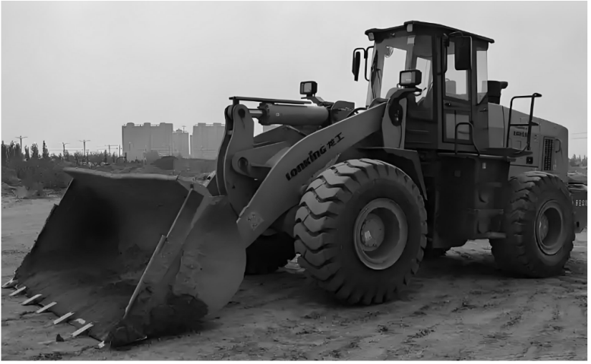
第1题图
A. 增大压强 B. 减小压强 C. 增大压力 D. 减小压力
2. 我国综合国力的提升带动了军事、航天领域的发展．下列我国科技产物在工作过程中没有受到浮力作用的是( )
A. 巡航中的055型万吨驱逐舰
B. 着陆在月球表面的“嫦娥六号”探测器
C. 参加飞行表演的歼－20战斗机
D. 深海中下潜的“海斗一号”潜水器
3. 下列事例中没有利用大气压强的是( )
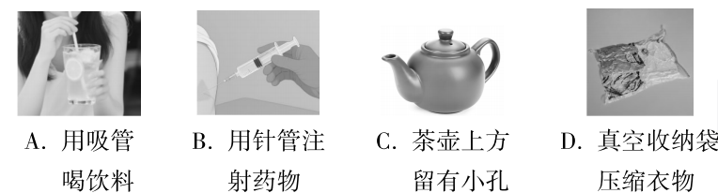
4. 如图所示，洗手盆底部的出水口塞着橡胶制成的水堵头，则水堵头( )
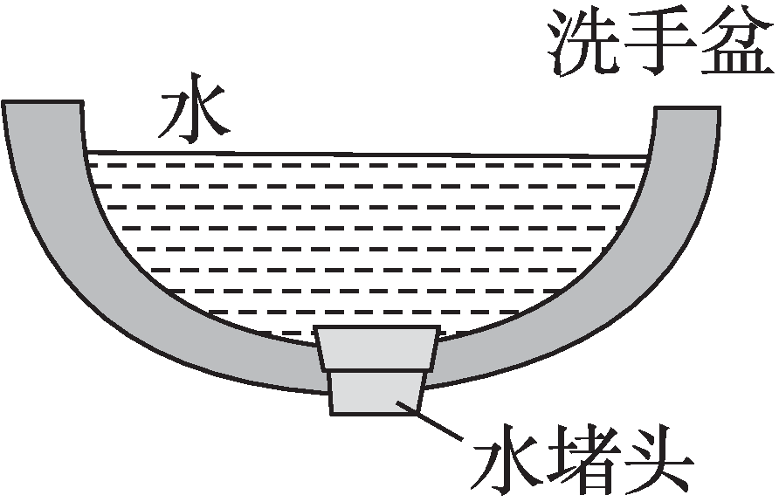
第4题图
A. 受到水的压力，也受到水的浮力
B. 受到水的压力，没有受到水的浮力
C. 没有受到水的压力，但受到水的浮力
D. 没有受到水的压力，也没有受到水的浮力
5. 小刚将一本长、宽、高之比为4∶2∶1的字典分别平放、侧放、立放在水平桌面上，如图所示，三种放置方式中字典对桌面的压力分别为F₁、F₂、F₃，压强分别为p ₁、p ₂、p ₃.下列判断正确的是( )
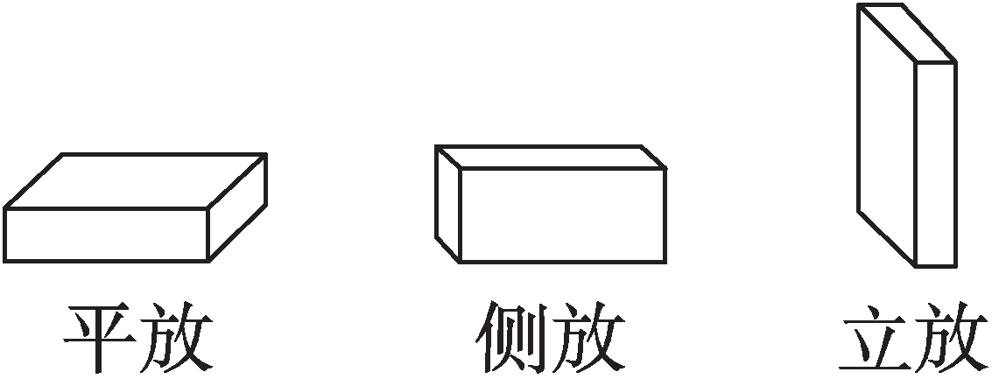
第5题图
A. F₁∶F₂∶F₃＝1∶1∶1 p ₁∶p ₂∶p ₃＝1∶1∶1
B. F₁∶F₂∶F₃＝4∶2∶1 p ₁∶p ₂∶p ₃＝4∶2∶1
C. F₁∶F₂∶F₃＝1∶1∶1 p ₁∶p ₂∶p ₃＝1∶2∶4
D. F₁∶F₂∶F₃＝1∶2∶4 p ₁∶p ₂∶p ₃＝1∶1∶1
6. 如图所示，两个完全相同的圆柱形容器甲和乙放在水平桌面上，甲中液体的密度为ρ_{甲}，乙中液体的密度为ρ_{乙}，两容器中液体内A、B两点到液体自由面的距离相等，其压强p _{A}< p _{B}，则下列判断正确的是( )
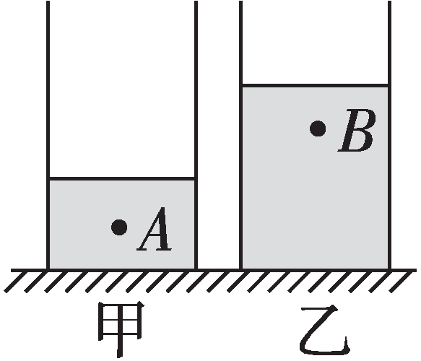
第6题图
A. 两液体的密度ρ_{甲}> ρ_{乙}
B. 两容器底部受到的液体压强p_{甲}>p_{乙}
C. 两容器底部受到液体的压力F_{甲}<F_{乙}
D. 两容器对桌面的压强p_{甲}′＝p_{乙}′
7. 小明帮妈妈洗水果，将芒果和油桃都放入水中后发现芒果沉底、油桃漂浮，如图所示．运用所学的浮力知识进行分析，下列说法中正确的是( )
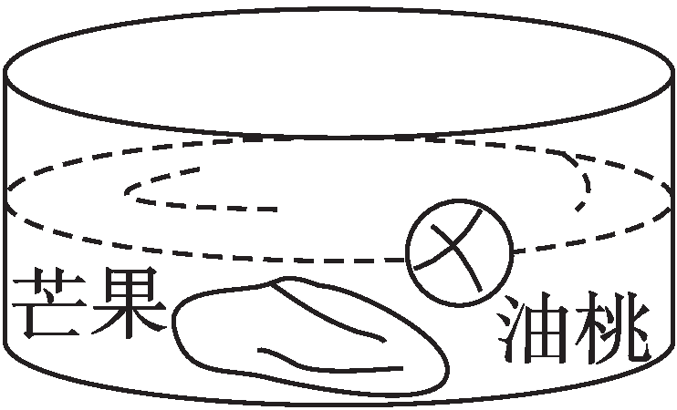
第7题图
A. 芒果所受水的浮力小于油桃所受水的浮力
B. 油桃排开水的重力等于油桃的重力
C. 芒果的密度小于水的密度
D. 油桃的密度大于芒果的密度
8. (2025苏州)用柱形水槽、柱形塑料杯(含配重)、质量已知的砝码和水，可制作测量物体质量的装置．使用时，在竖直漂浮的塑料杯中放入待测物体，杯子仍竖直漂浮，根据制作好的标尺便可读出待测物体的质量．制作标尺时，通过在杯中放入砝码进行质量标注(杯子竖直漂浮).如图所示，标注的方式有三种：
①在水槽外壁，用水面高度h ₁的变化标注；
②在塑料杯内壁，用杯子浸入水中的深度h ₂的变化标注；
③在水槽外壁，用杯底所装指针离槽底的高度h ₃的变化标注．
若水槽和塑料杯的底面积分别为225 cm²和85 cm²，三种标尺上相同距离的刻线间对应的物体质量变化分别为Δm ₁、Δm ₂和Δm ₃.则( )
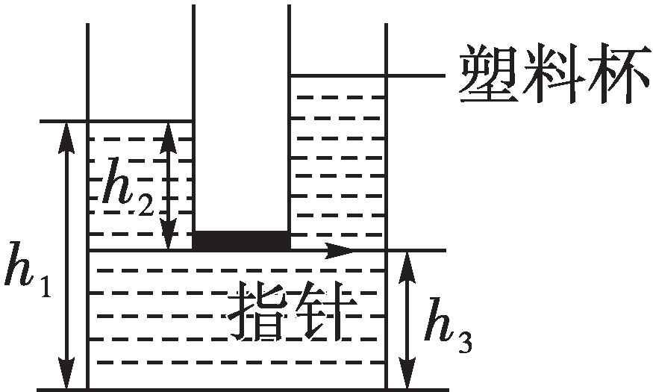
第8题图
A. Δm ₁＞Δm ₂＞Δm ₃ B. Δm ₂＞Δm ₁＝Δm ₃
C. Δm ₁＞Δm ₃＞Δm ₂ D. Δm ₃＞Δm ₁＞Δm ₂
二、填空题(本大题共8个小题，每空2分，共32分)
9. 韦应物在《滁州西涧》中写道：“野渡无人舟自横”．这句诗描绘了这样一幅场景：僻僻的渡口空无一人，只有一只小船悠闲地横在水面(如图所示).原来，河流中各个位置的流速是不一样的，当小船系在岸边时，由于河流中央的水流速度________，压强________，小船会受到一个指向河流中央的力，自然就横在水面上了．(均选填“大”或“小”)
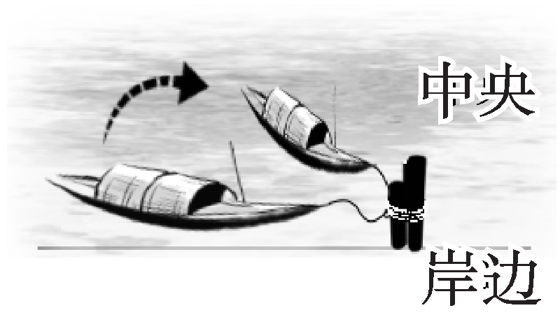
第9题图
10. 在装修房屋时，工人师傅常用一根灌有水(水中无气泡)、两端开口且足够长的透明塑料软管，将其两端靠在墙面的不同地方，并在两端的液面处均做出标记，如图所示，这两处标记________(选填“在”或“不在”)同一水平高度，该装置利用了____________原理．
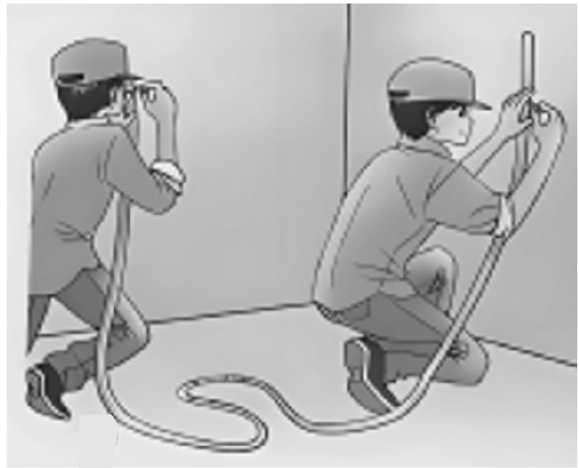
第10题图
11. 如图所示，水平桌面的烧杯中盛有适量水，将一柱状物块放入水中，物块处于竖立静止状态．已知物块上、下表面受到的压力分别为15 N、20 N，则物块受到的浮力是________N；增大物块浸没在水中的深度(保持竖立，未接触烧杯底)，物块上表面受到的压力增大至20 N，则下表面受到的压力是________N.
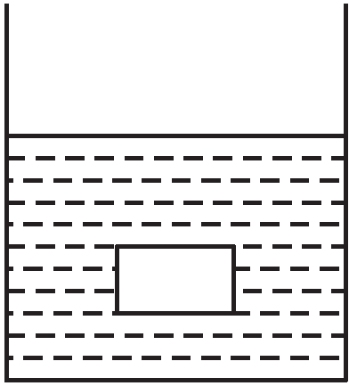
第11题图
12. 创新实验小组的小明制作了一个如图所示的简易气压计，其中吸管AB可绕O点转动．小明将该气压计从甲地带到乙地，发现吸管B端的指向从M处变为N处，则甲、乙两地气压较大的是__________(选填“甲”或“乙”)地，水在乙地的沸点比在甲地的______(选填“高”“低”或“不变”).
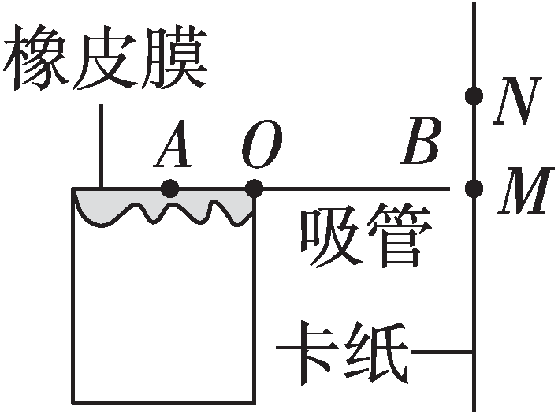
第12题图
13. 如图所示，容器中间用隔板分成左、右两部分，隔板中部有一小孔用薄橡皮膜封闭，向容器两边分别加入不同的甲、乙两种液体后，橡皮膜恰好不发生形变，则ρ_{甲}__________(选填“>”“<”或“＝”)ρ_{乙}，若要使橡皮膜向甲液体一侧凸起，可以进行的操作是______________(写出一种操作即可).
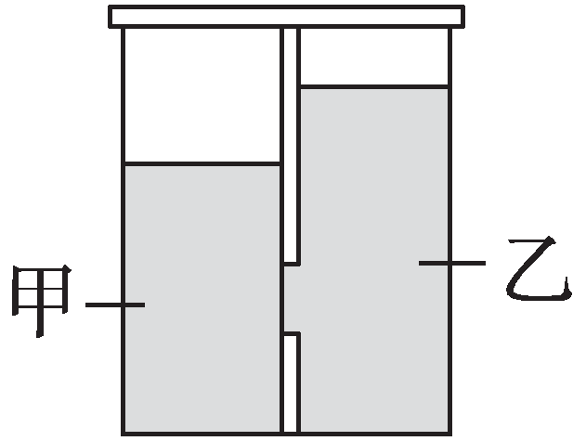
第13题图
14. 一款环保共享电动汽车满载时总质量为900 kg，轮胎与地面的总接触面积为300 cm²，静止在水平马路上时，路面受到的压强p ₁＝________Pa；若该车不慎陷入路边松软的水平草坪，此时电动汽车对地面的压强p ₂________(选填“>”“<”或“＝”)p ₁.(g取10 N/kg)
15. 游客乘坐体积为1 000 m³的热气球升空，热气球上升至一定高度后悬浮在空中，已知外界空气的密度为1.3 kg/m³，则该热气球所受的浮力大小为_________N，热气球(含球内热空气)、吊篮及游客的总质量为__________kg.(g取10 N/kg)
16. 小明想要测量一小块质量为m的萝卜的密度，他将萝卜放入密度为ρ₀的浓盐水中，静止后如图所示，在萝卜表面标记液面的位置，取出萝卜后用刀沿着标记将萝卜切成a、b两部分，测得b部分的质量为m₁.则b部分萝卜的体积为__________，萝卜密度的表达式为ρ＝__________．
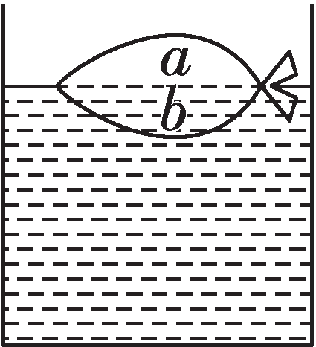
第16题图
三、作图题(本大题共1个小题，共3分)
17. 如图所示，细绳拉着乒乓球在水中静止，请在图中画出乒乓球的受力示意图(O为重心).
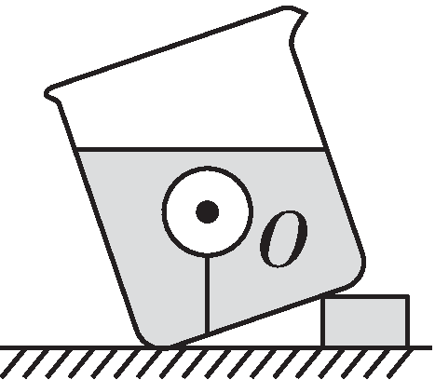
第17题图
四、实验与探究题(本大题共3个小题，第18小题6分，第19小题6分，第20小题10分，共22分)
18. 小明和弟弟小华走在鹅卵石的健身道上，小明感到脚底很疼，小华却没有太大感觉，于是小明利用海绵和质量分布均匀的砖块进行了如图所示的实验来探究“压力的作用效果与什么因素有关”．
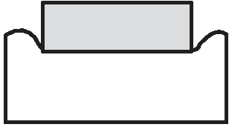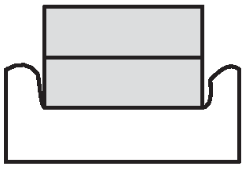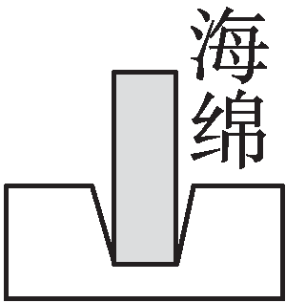
甲 乙 丙
第18题图
(1)此实验________(选填“能”或“不能”)用硬纸板代替海绵，原因是___________．
(2)比较__________两次实验可知，压力一定时，受力面积越小，压力的作用效果越明显．
(3)对比甲、乙两次实验，可以探究压力的作用效果与____________的关系，可初步得出结论：当受力面积相同时，____________，压力的作用效果越明显．
(4)当冬季逐渐过去时，湖面的冰开始融化，逐渐变薄，若有人在冰面行走时听见冰层断裂的声音，请根据上述实验所得结论判断，此时人应该____________(选填“快速跑开”或“匍匐前进”)才有可能安全回到岸边．
19. 小明用如图甲①所示的实验装置探究“液体压强与哪些因素有关”，其中实验箱分为A、B两部分，A为内部水箱，B为外部水箱，C处有一小孔并用橡皮薄膜蒙上．
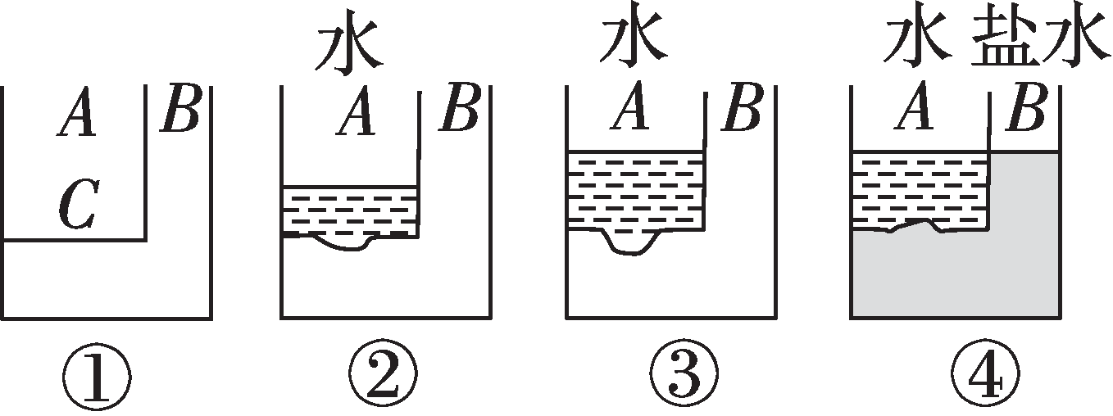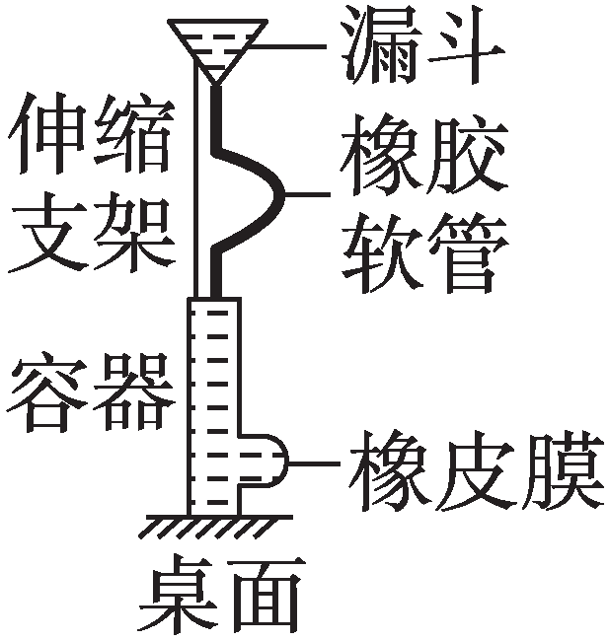
甲 乙
第19题图
(1)在A中不断加入水，观察现象如②③所示，此现象说明同种液体的深度越深，产生的液体压强__________(选填“越大”或“越小”).
(2)接着在B中加入盐水，如④所示，橡皮薄膜向上凸起，说明液体具有向__________的压强，且此时__________(选填“水”或“盐水”)对橡皮薄膜的压强更大，据此可初步得出结论：在深度相同时，液体的密度__________(选填“越大”或“越小”)，液体内部的压强越大．
(3)实验小组的小亮利用漏斗、橡胶软管、伸缩支架、橡皮膜等器材组装成如图乙所示的装置来进行探究，在装置中盛有适量的水并放在水平桌面上，利用伸缩支架改变漏斗的高度，观察橡皮膜的形变程度，可以探究液体压强与________________的关系．
20. 小强按照如图所示的步骤进行“探究浮力的大小与哪些因素有关”的实验．
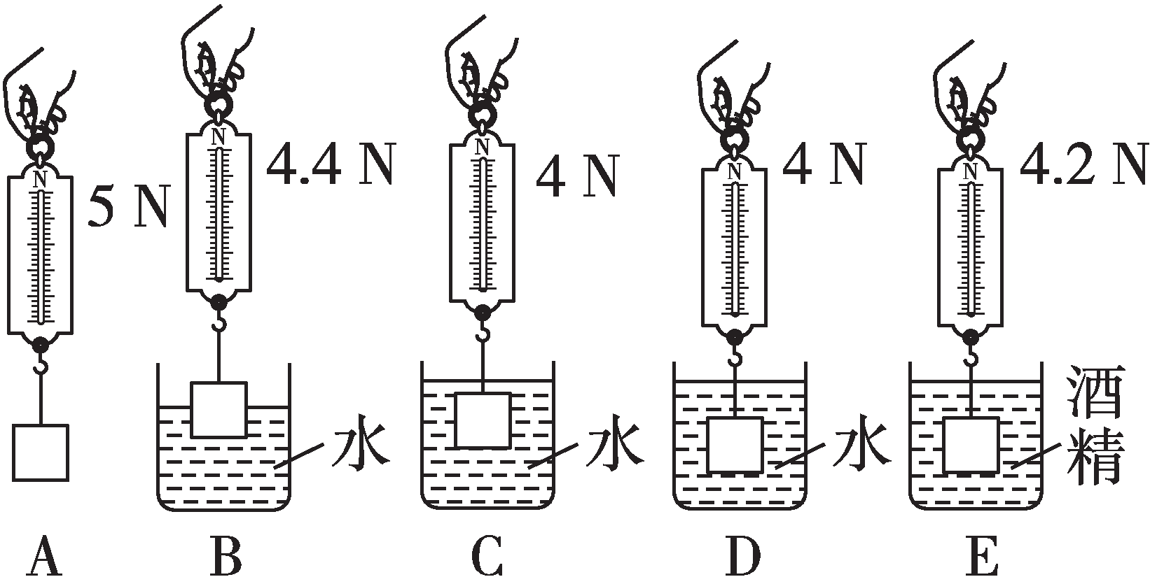
第20题图
(1)图中金属块浸没在水中时受到的浮力是________N.
(2)通过比较A、C、D的实验步骤，可以得出金属块受到的浮力大小与金属块浸没在液体中的深度__________(选填“有关”或“无关”).
(3)通过比较__________(选填字母符号)的实验步骤，可得出结论：物体受到的浮力大小与其排开液体的体积有关．
(4)如果对比A、B、E的实验步骤，得出“浮力的大小与液体的密度有关”的结论，那么这种做法__________(选填“正确”或“不正确”)，理由是_________________．
(5)结合图中数据可得实验中所用金属块的体积为________m³，酒精的密度为__________kg/m³.(ρ_{水}＝1.0×10³ kg/m³，g取10 N/kg)
五、综合题(本大题共2个小题，第21小题6分，第22小题13分，共19分.解答时，要有必要的文字说明、公式和计算步骤等，只写最后结果不得分)
21. 如图所示，是我国自主研发的“南鲲”号漂浮式波浪能发电装置，因其灵活机动，被称为海上移动充电宝．(g取10 N/kg，海水密度取1.0×10³ kg/m³)
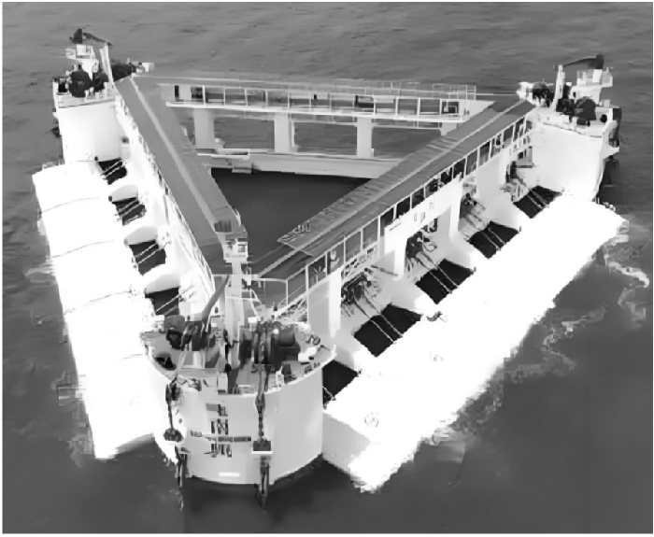
第21题图
(1)“南鲲”号通过向水箱注水使自身下沉，以抵御超强台风，在下沉过程中，其底部受到海水的压强________(选填“变大”“变小”或“不变”).
(2)“南鲲”号质量为6×10⁶ kg，其漂浮时受到的浮力是多少？排开海水的体积是多少？

22. (2025连云港改编)王莲拥有水生植物中最大的叶片，莲叶边缘上卷，在叶脉通气组织支撑下，莲叶几乎不浸入水中．王莲进入观赏期时，植物园向游客开设“莲叶载人”的体验活动．为保证安全，莲叶浸入水中的深度不能超过其边缘卷边高度的25%.工作人员将面积为1.5 m²、质量为3 kg的硬质泡沫板放在底面积为
2 m²的莲叶中央，该莲叶卷边高度为16 cm，游客站立在硬质泡沫板上，体验“一叶当舟”的乐趣，如图所示，某游客质量为60 kg，双脚站立时与地面的接触面积为4×10^{－2} m².(莲叶质量不计，g取10 N/kg，ρ_{水}＝1.0×10³ kg/m³)
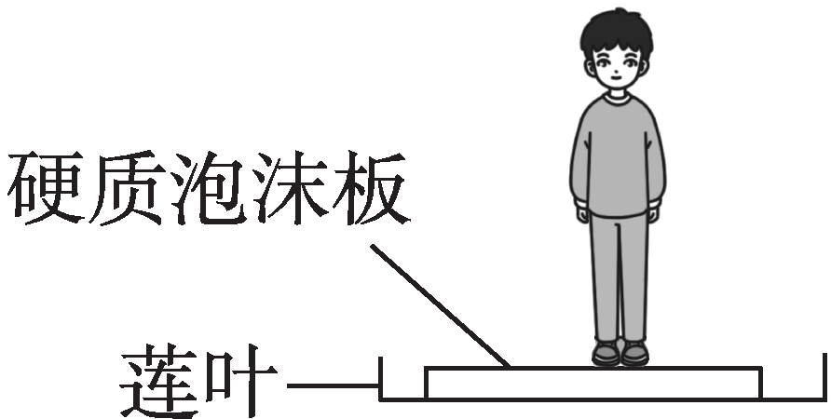
第22题图
(1)游客双脚站立在水平地面时对地面的压强是多少？
(2)游客体验“一叶当舟”时，莲叶受到的压强是多少？
(3)为保证安全，该莲叶能托起游客的最大质量是多少？

参考答案
第九章检测卷
评分标准：1～8小题，每小题3分，共24分．
1. A 2. B 3. B 4. B 5. C
6. C 【解析】由题意知液体内A、B两点的压强p_{A}<p_{B}，且这两点到液面的距离相等，根据p＝ρgh可知ρ_{甲}<ρ_{乙}，A错误；由题图知甲中液体的深度小于乙中液体的深度，由p＝ρgh知，两容器底部受到的液体压强p_{甲}<p_{乙}，B错误；根据p＝$\frac{F}{S}$可得，F＝pS，由于两容器完全相同，因此两容器底部受到液体的压力F_{甲}<F_{乙}，C正确；由于ρ_{甲}<ρ_{乙}，V_{甲}<V_{乙}，因此m_{甲}<m_{乙}，即G_{甲}<G_{乙}，两个容器对于桌面的压强可看作固体压强，两容器完全相同，由p＝$\frac{F}{S}$可得，底面积相同，容器对于桌面的压力大小等于容器和液体的总重力大小，两个容器质量相等且G_{甲}<G_{乙}，因此两容器对水平桌面的压力F_{甲}′<F_{乙}′，所以p_{甲}′<p_{乙}′，D错误．故选C.
7. B 【解析】由题图知，芒果排开水的体积大于油桃排开水的体积，由F_{浮}＝ρ_{液}V_{排}g得，芒果所受水的浮力大于油桃所受水的浮力，A错误；由F_{浮}＝G_{排}得，油桃排开水的重力等于油桃的重力，B正确；芒果在水中沉底，根据浮沉条件，则芒果的密度大于水的密度，C错误；油桃在水中漂浮，根据浮沉条件，则油桃的密度小于水的密度，而芒果的密度大于水的密度，则油桃的密度小于芒果的密度，D错误．故选B．
8. C 【解析】三种标尺上相同距离的刻线间对应的物体质量变化分别为Δm₁、Δm₂和Δm₃.假设相同距离的刻线间的距离为Δh；①在水槽外壁，用水面高度标注刻度，ΔV_{排}＝S_{容}Δh＝225 cm²×Δh；根据阿基米德原理和浮力等于重力，ΔG＝Δmg＝ΔF_{浮}＝ρ_{水}ΔV_{排}g；物体的质量变化等于排开水的质量变化，则Δm₁＝ρ_{水}ΔV_{排}＝ρ_{水}×225 cm²×Δh；②在塑料杯内壁，用杯子浸入水中的深度变化标注，ΔV_{排2}＝S_{杯}Δh＝85 cm²×Δh；则Δm₂＝ρ_{水}ΔV_{排2}＝ρ_{水}×85 cm²×Δh；③在水槽外壁，用杯底所装指针离槽底的高度h₃的变化标注，当塑料杯下行Δh时，液面会升高，且体积变化相等，记此时液面升高量为L_{木}，即S_{杯}Δh＝(S_{容}－S_{杯})L_{水}；则有L_{水}＝$\frac{S杯}{S容－S杯}$×Δh＝$\frac{85 cm2}{225 cm2－85 cm2}$×Δh＝$\frac{17}{28}$Δh；ΔV_{排3}＝S_{杯}(Δh＋$\frac{17}{28}$Δh)＝85 cm²×$\frac{45}{28}$Δh≈136.6 cm²Δh；则Δm₃＝ρ_{水}ΔV_{排3}＝ρ_{水}×136.6 cm²Δh；则Δm₁＞Δm₃＞Δm₂.故选C．
评分标准：9～16小题，每空2分，共32分．
9. 大 小 10. 在 连通器 11. 5 25 12. 乙 高 13. > 从左侧取出一部分甲液体(或在右侧加入一部分乙液体)
14. 3×10⁵ < 【解析】电动汽车静止在水平马路上时对水平路面的压力F＝G＝mg＝900 kg×10 N/kg＝9 000 N；静止时对水平路面的压强p₁＝$\frac{F}{S}$＝$\frac{9 000 N}{300×10－4 m2}$＝3×10⁵ Pa；若车陷入松软的草坪中时，受力面积增大，而压力大小不变，由p＝$\frac{F}{S}$可知，压强减小，即p₂<p₁.
15. 1.3×10⁴ 1.3×10³ 【解析】该热气球所受浮力的大小为F_{浮}＝ρ_{气}V_{排}g＝1.3 kg/m³×1 000 m³×10 N/kg＝1.3×10⁴ N；当热气球悬浮在空气中时，其所受到的浮力大小与重力大小相等，故热气球(含球内热空气)、吊篮及游客的总质量m＝$\frac{G}{g}$＝$\frac{F浮}{g}$＝$\frac{1.3×104 N}{10 N/kg}$＝1.3×10³ kg.
16. $\frac{m}{ρ0}$ $\frac{m1}{m}$ρ₀ 【解析】萝卜漂浮在浓盐水中，受到的浮力大小等于重力大小，萝卜漂浮时排开盐水的体积与b部分萝卜的体积相等，可得G＝mg＝F_{浮}＝ρ₀V_{b}g，解得V_{b}＝$\frac{m}{ρ0}$，则萝卜密度ρ＝$\frac{m1}{Vb}$＝$\frac{m1}{\frac{m}{ρ0}}$＝$\frac{m1}{m}$ρ₀.
17. (3分)如答图所示
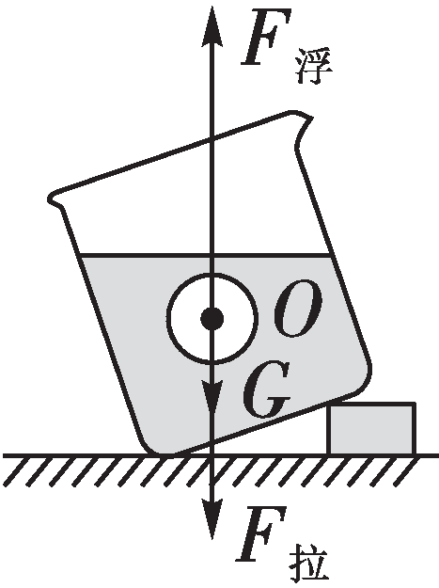
第17题答图
【解析】乒乓球在水中静止，对乒乓球进行受力分析，乒乓球受到竖直向上的浮力F_{浮}、竖直向下的重力G、绳子向下的拉力F_{拉}的作用，作用点在重心，由力的平衡条件有F_{浮}＝G＋F_{拉}，具体如答图所示．
18. (每空1分，共6分)(1)不能 硬纸板的形变程度小，难以观察 (2)甲、丙 (3)压力大小 压力越大 (4)匍匐前进
【解析】(1)根据受压材料的凹陷深浅比较压力的作用效果，要求形变程度明显，因硬纸板凹陷的深浅不易观察，所以会影响实验效果，故不能用硬纸板代替海绵；(2)要得出压力一定时，压力的作用效果与受力面积的关系，应控制砖块对海绵的压力大小不变，改变受力面积的大小，甲、丙两次实验符合要求；(3)甲、乙两次实验，受力面积相同而压力大小不同，可探究压力的作用效果与压力大小的关系；可初步得出的结论：当受力面积相同时，压力越大，压力的作用效果越明显；(4)因为当压力相同时，受力面积越小，压力的作用效果越明显，即压强越大，所以为了避免冰面破碎应该增大受力面积，减小对冰面的压强，人应该匍匐前进回到岸边．
19. (6分)(1)越大(1分) (2)上(1分) 盐水(1分) 越大(1分) (3)液体深度(2分)
【解析】(1)题图②③中液体的深度越大，橡皮薄膜的凸起程度越大，说明随着水的深度增加，液体对橡皮薄膜的压强逐渐增大；(2)由题图④可知，橡皮薄膜向上凸起，说明液体具有向上的压强，且此时橡皮薄膜受到盐水向上的压强大于水对橡皮薄膜向下的压强，据此初步得出结论：在深度相同时，液体的密度越大，液体内部的压强越大；(3)伸缩支架的作用是改变漏斗的高度，此时液体的深度改变，橡皮膜所处位置的压强也改变，故探究的是液体压强与液体深度的关系．
20. (10分)(1)1(1分) (2)无关(1分) (3)A、B、C(或A、B、D)(1分) (4)不正确(1分) 没有控制金属块排开液体的体积相同(2分) (5)1×10^{－4}(2分) 0.8×10³(2分)
【解析】(1)用弹簧测力计测得金属块的重力G＝5 N，金属块浸没在水中时弹簧测力计的示数F_{C}＝4 N，则金属块浸没在水中所受的浮力F_{浮}＝G－F_{C}＝5 N－4 N＝1 N；(2)由A、C、D的实验步骤可知，金属块浸没在液体中的深度不同，但弹簧测力计的示数相同，则说明金属块受到的浮力大小与其浸没在液体中的深度无关；(3)由A、B、C(或A、B、D)的实验步骤可知，液体的密度相同，金属块排开水的体积不同，弹簧测力计的示数不同，说明物体受到的浮力大小与其排开液体的体积有关；(4)对比A、B、E的实验步骤可以看出，B步骤中金属块排开水的体积小于E步骤中金属块排开酒精的体积，所以得出的“浮力的大小与液体密度有关”的结论不正确；(5)金属块浸没在水中时受到的浮力为1 N，排开水的体积等于金属块的体积，则金属块的体积V_{金属块}＝V_{排水}＝$\frac{F浮水}{ρ水g}$＝$\frac{1.0 N}{1.0×103 kg/m3×10 N/kg}$＝1×10^{－4} m³，金属块浸没在酒精中受到的浮力F_{浮}′＝G－F_{E}＝5 N－4.2 N＝0.8 N，则酒精的密度ρ_{酒精}＝$\frac{F浮′}{V排g}$＝$\frac{F浮′}{V金属块g}$＝$\frac{0.8 N}{1×10－4 m3×10 N/kg}$＝0.8×10³ kg/m³.
21. (6分)(1)变大(2分) 【解析】液体压强随深度的增加而增大，“南鲲”号下沉时所处的深度不断增加，则海水对它的压强将变大．
(2)解：因为其漂浮在海面上，所以受到的浮力
F_{浮}＝G＝mg＝6×10⁶ kg×10 N/kg＝6×10⁷ N(2分)
由F_{浮}＝ρ_{海水}V_{排}g得，排开海水的体积
V_{排}＝$\frac{F浮}{ρ海水g}$＝$\frac{6×107 N}{1.0×103 kg/m3×10 N/kg}$＝6×10³ m³(2分)
22. (13分)解：(1)游客对水平地面的压力
F＝G＝mg＝60 kg×10 N/kg＝600 N(1分)
游客对地面的压强
p＝$\frac{F}{S}$＝$\frac{600 N}{4×10－2 m2}$＝1.5×10⁴ Pa(2分)
(2)莲叶受到的压力
F′＝G_{总}＝m_{总}g＝(60＋3)kg×10 N/kg＝630 N(2分)
莲叶受到的压强
p′＝$\frac{F′}{S′}$＝$\frac{630 N}{1.5 m2}$＝420 Pa(2分)
(3)当莲叶浸入水中的深度达到卷边高度的25%时，泡沫板和人的总重
G_{总}′＝F_{浮}＝ρ_{水}V_{排}g＝1.0×10³ kg/m³×25%×2 m²×16×10^{－2} m×10 N/kg＝800 N(2分)
泡沫板和人的总质量
m_{总}′＝$\frac{G总′}{g}$＝$\frac{800 N}{10 N/kg}$＝80 kg(2分)
莲叶能托起人的最大质量
m_{人}＝m_{总}′－m_{泡沫板}＝80 kg－3 kg＝77 kg(2分)

